**情 報 通 信 工 学**

**( 教 材 注 意 事 項 )**

独立行政法人高齢・障害・求職者雇用支援機構岡山支部

中国職業能力開発大学校

担当：電子情報技術科　中村　圭介

目次

1. 教材注意事項 4

1.1. 教材構成 4

1.2. テンプレート・マクロ構成 5

1.3. 個人テンプレートを使うための設定 6

1.4. マクロを使うための設定１ 7

1.5. マクロを使うための設定２ 9

2. マクロ切替の使用方法 10

2.1. マクロの切り替え方法 10

2.2. 印刷を行う上での注意点 12

2.3. テンプレートからドキュメントを新規作成する方法 14

3. 個人テンプレートの活用方法 15

3.1. テンプレートの設定 15

レイアウト 15

スタイル設定 16

スタイルの適用 17

3.2. テンプレートの流用１ 20

テンプレートをカスタマイズ 20

3.3. テンプレートの流用２ 21

テンプレートを使用したくない場合 21

見出しなどを自分好みに変更する 23

4. 利用規約・免責事項・著作権 26

本テキストの用紙サイズはA3です。A3製本印刷を行うか、A3→A4縮小印刷を行ってください。あああああ

# 教材注意事項

## 教材構成

情報通信工学の教材テキストは授業で使用する「テキスト」、レポートで使用する「レポートと解答」の構成となっています。

|  |
| --- |
| **ディレクトリ構成** |
| │ R6情報通信工学_教材注意事項.docx  ├─ テキスト  │ Template.dotm  │ 00. 情報通信工学_オリエンテーション.docm  │ 01. 情報通信工学_コンピュータ上での数値表現１.docm  │ 02. 情報通信工学_コンピュータ上での数値表現２.docm  │ 03. 情報通信工学_コンピュータ上での数値表現３.docm  │ 04. 情報通信工学_論理演算.docm  │ 05. 情報通信工学_コンピュータ上での情報の表現方法１.docm  │ 06. 情報通信工学_コンピュータ上での情報の表現方法２.docm  │ 07. 情報通信工学_通信の基礎.docm  │ 08. 情報通信工学_ネットワークの基礎１.docm  │ 09. 情報通信工学_ネットワークの基礎２.docm  │ 10. 情報通信工学_ネットワークの基礎３.docm  │ 11. 情報通信工学_セキュリティの基礎.docm  └─レポートと解答  TemplateReport.dotm  01. レポート_コンピュータ上での数値表現１.docm  02. レポート_コンピュータ上での数値表現２.docm  03. レポート_コンピュータ上での数値表現３.docm  04. レポート_論理演算.docm  05. レポート_コンピュータ上での情報の表現方法１.docm  06. レポート_コンピュータ上での情報の表現方法２.docm  07. レポート_通信の基礎.docm  08. レポート_ネットワーク.docm  99. 再レポート用テンプレート.docm |

## テンプレート・マクロ構成

それぞれのテキストは、個人テンプレート、マクロ、本文テキストの構成となります。

本文テキストは、本文テキスト間で共通の個人テンプレート (Template.dotm) をベースに作成されています。スタイル設定、マクロなどはテンプレート内に保存されており、同じスタイルのドキュメントを簡単に作成できます。

<< 本文テキスト >>

01. 情報通信工学_コンピュータ上での数値表現１.docm

<< 個人テンプレート >>

Template.dotm



スタイル

マクロ

<< 本文テキスト >>

07. 情報通信工学_通信の基礎.docm

ロード

ロード

<< 本文テキスト >>

新しいドキュメント.docm

ロード

テンプレートから新規作成

:

:

同様に、レポートのテンプレートは TemplateReport.dotとなります。

## 個人テンプレートを使うための設定

Wordの個人テンプレート機能を使用するのですが、デフォルトの状態では、ユーザーディレクトリを参照するようになっています。今回のテキストを配布する際は少し面倒なので、設定を変更し本文テキストのあるディレクトリにテンプレートを配置できるようにします。

→ 個人テンプレートの設定が分かる方は適宜テンプレートファイルの配置を変更してください。

1. Wordのオプション - 「保存」タブ - 「個人用テンプレートの既定の場所」を “.\” に変更します。

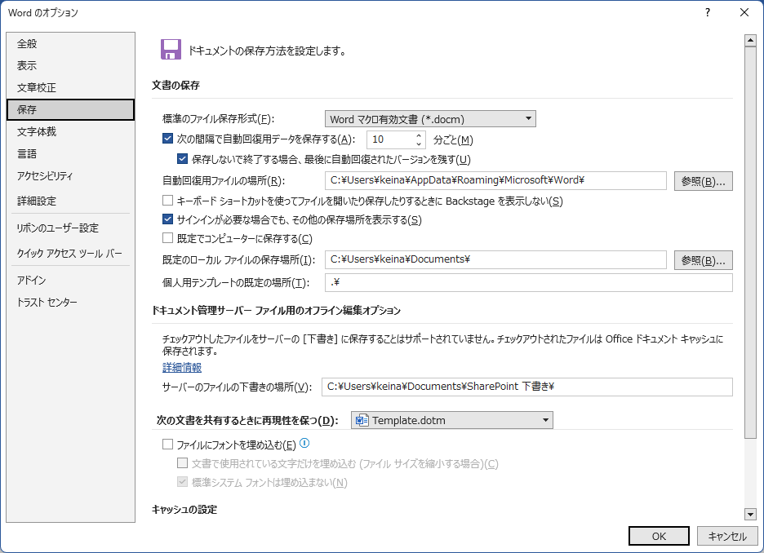

「個人用テンプレートの既定」の場所をカレントディレクトリにする

.\

図 ‑ Ｗｏｒｄのオプション

1. 個人テンプレートの格納場所に関して

必ず、テンプレートファイルを本文テキストファイルと同じディレクトリに格納するようにしてください。

## マクロを使うための設定１

セキュリティ上マクロのを無制限に実行させるのは危険なので、Word起動時にマクロを実行して良いかどうかを確認できるようにします。

1. Wordオプション - 「トラストセンター」タブ - 「トラストセンターの設定」を開きます。

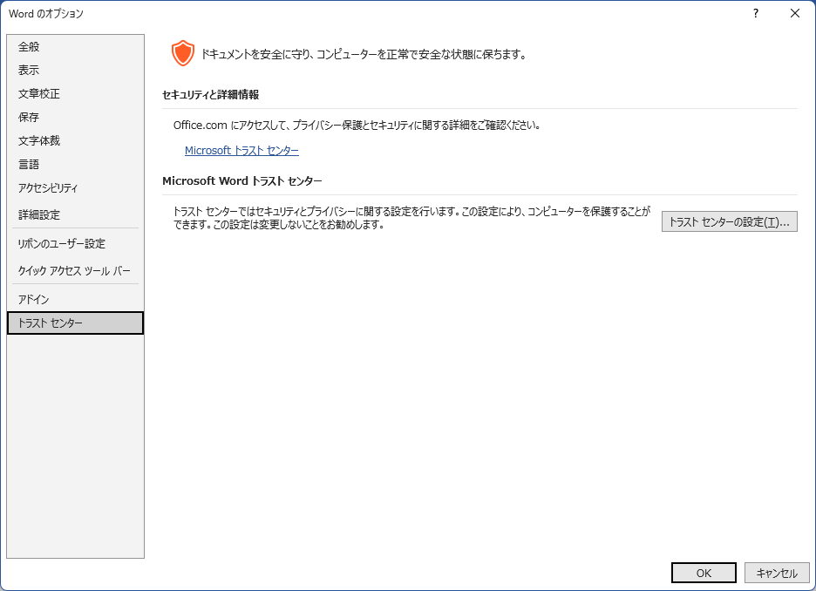

図 ‑ Ｗｏｒｄのオプション　－　トラストセンター

1. 信頼済ドキュメントの設定がされているかどうかを確認

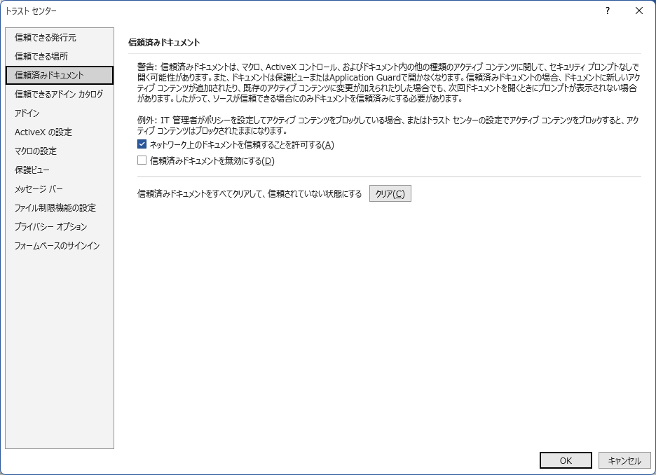

チェックされていることを確認

図 ‑ タブとリーダー画面

1. マクロの設定

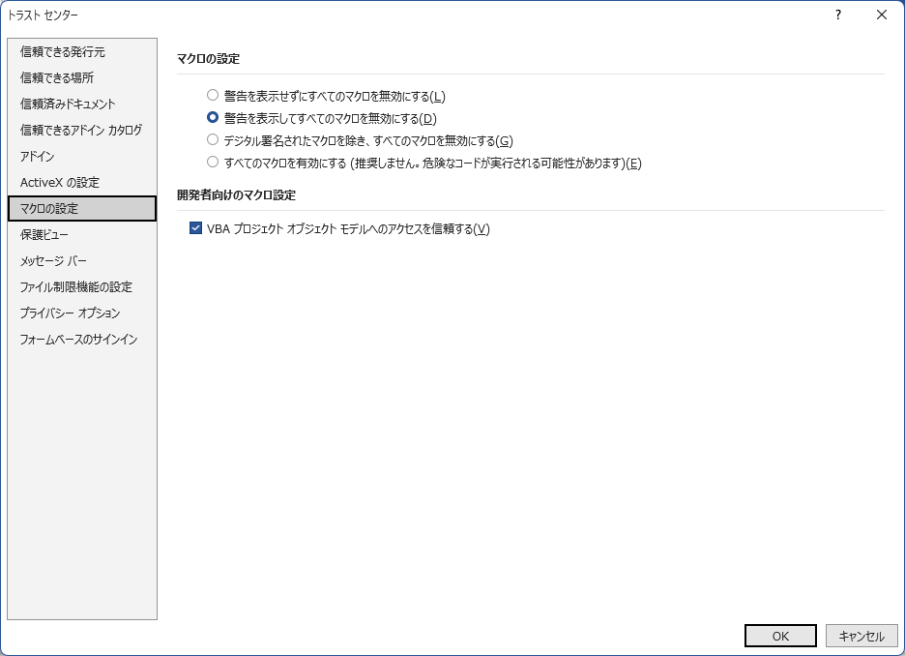

設定保存

ここをチェック

1. 本文テキストを開く

「セキュリティの警告」 が表示された場合は、「コンテンツの有効化」をクリックしてマクロを有効にします。

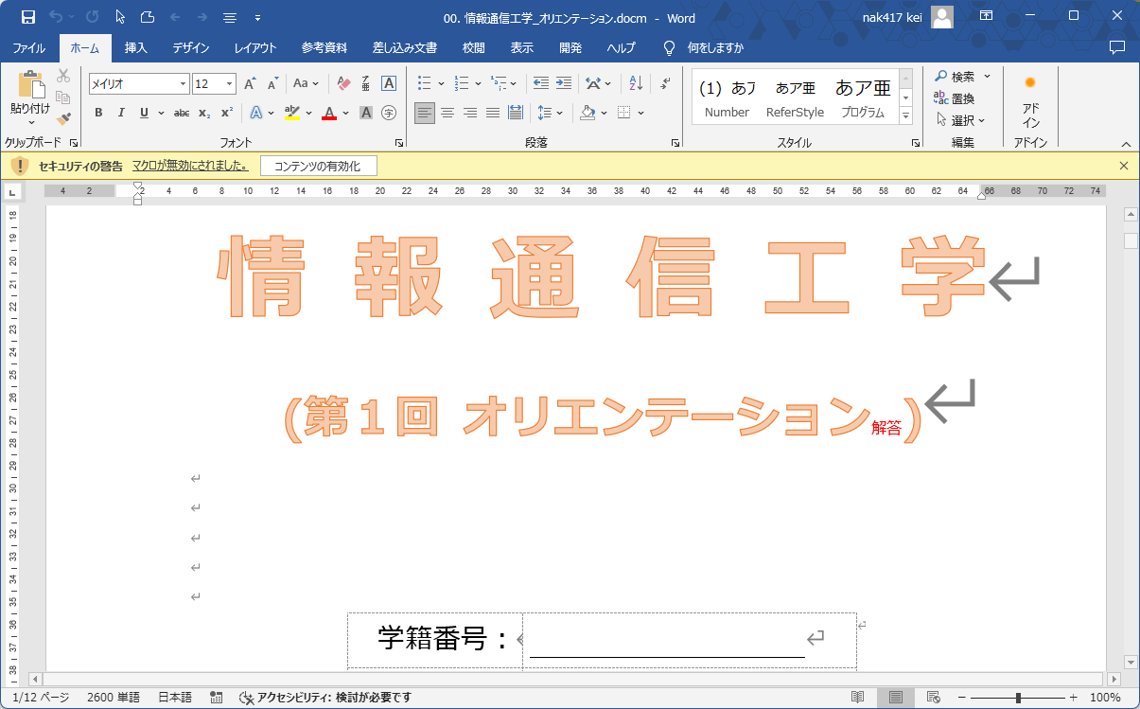

コンテンツを有効化する

## マクロを使うための設定２

インターネットからテキストをダウンロードした場合にテキストを開くと「セキュリティリスク　このファイルのソースが信頼できないため、Microsoftによりマクロの実行がブロックされました」表示される場合があります。



1. テキストを閉じ、エクスプローラからファイルのプロパティを開きます
2. 「セキュリティ」-「このファイルは他のコンピュータ......ブロックされる可能性があります。」

「許可する」にチェックを入れます。

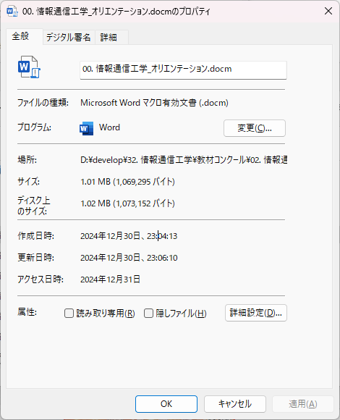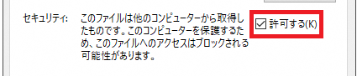

# マクロ切替の使用方法

## マクロの切り替え方法

テンプレートが読み込まれる状態にして、かつマクロが有効な状態で実行します。

1. 「アドイン」タブのツールバーにて、「解答表示」と「解答非表示」で解答を切り替えることができます。

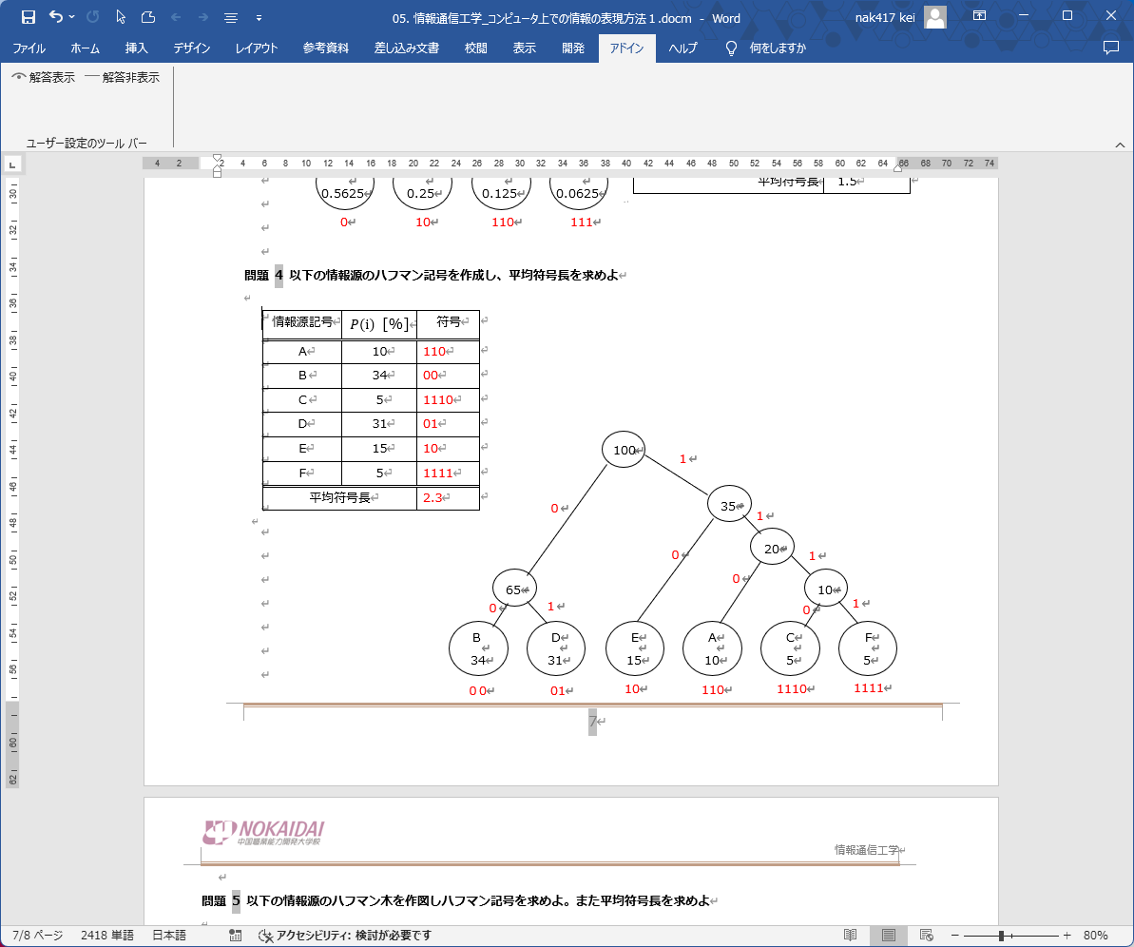

解答表示

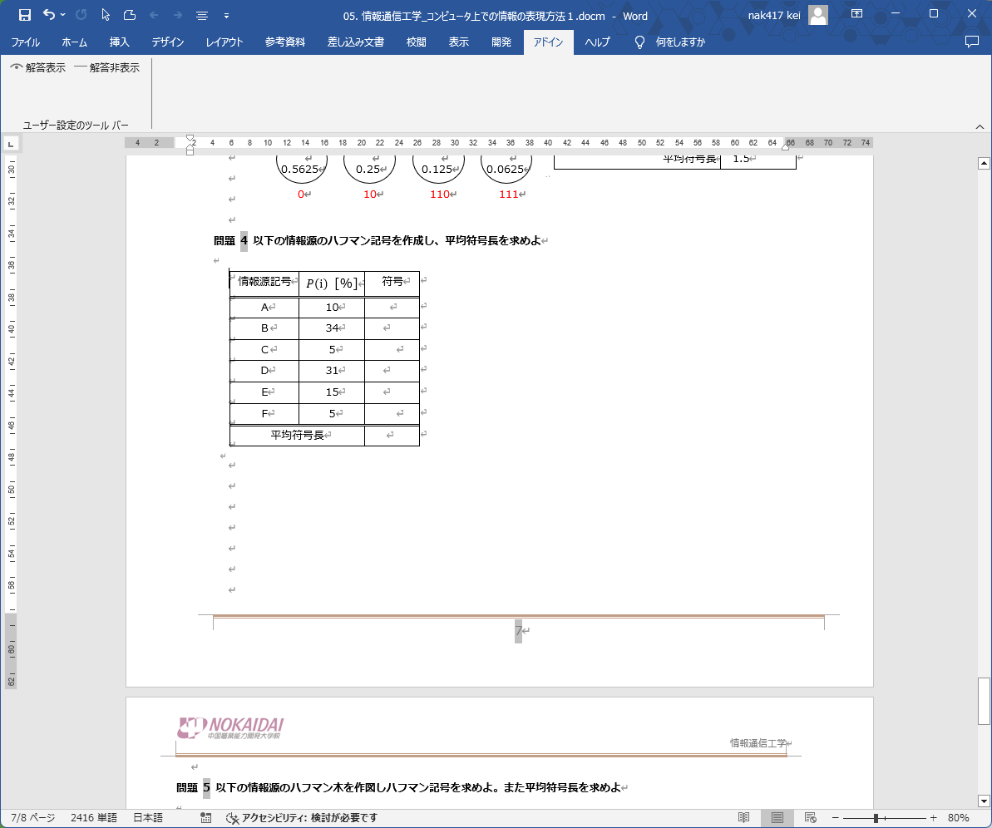

解答非表示

1. 右クリックメニューのメニューにて、「解答表示」と「解答非表示」で解答を切り替えることができます。

ただし、表や図以外の箇所での右クリックメニューとなります。

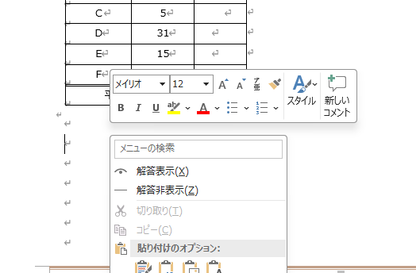

## 印刷を行う上での注意点

テキストの用紙サイズはA3になっています。

[MEMO]

Wordの新規作成でA４サイズで本文テキストを作成すると文字が大きいため、よく２-in印刷(A4一枚に２ページを印刷)を行うことがあります。2-inをしてしまうと、真ん中に余白ができてしまい、A4でファイリングした場合に無駄が多くなってしまいます。このような背景から、本文テキストでは、A3サイズ(A4の２倍のサイズ)で余白やフォントサイズを調整し、A4で印刷したときに、一般的な書籍と同等の情報量を１ページに納めることができるようにしています。(何より図を書くスペースが広くなります)

そのまま印刷してしまうとA３のまま出力されてしまうので注意してください。

A4で出力するためには、２通りの方法があります。

1. A3製本印刷 [おすすめ]

印刷用紙はA3のまま、製本印刷を行うと、ちょうどA3１枚に見開き２ページ分が印刷されます。両面で、４ページ分です。３２ページ(A3用紙8枚分)までであれば、製本印刷でキレイに印刷することができます。

４の倍数ページあると用紙を一番節約することができます。

冊子のような形になるので、毎回授業で配ったり、レポートを出したりするような場合はA3製本印刷が向いています。

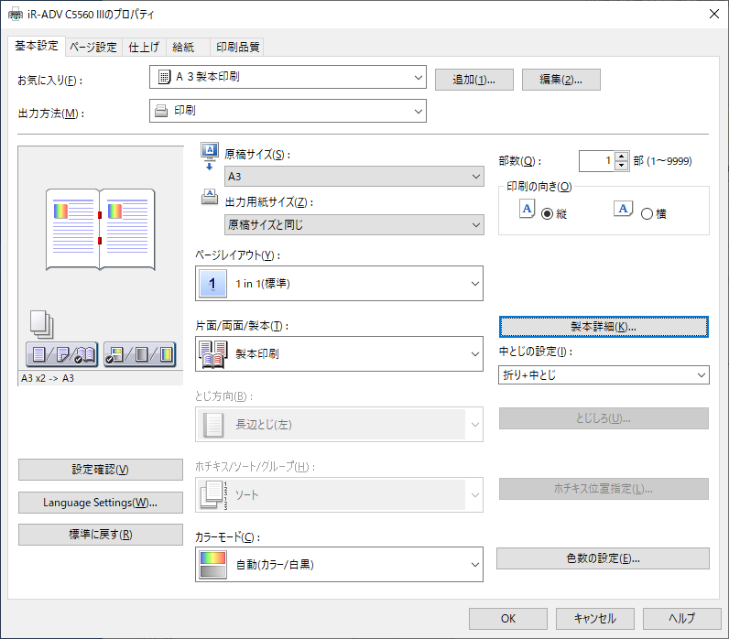

製本印刷の場合は、

用紙サイズ変更なし

中とじ必須

製本印刷を選ぶ

図 ‑ プリンタの設定例

1. A3 → A4 縮小印刷

A3をA4に縮小して両面印刷を行います。

プリンタがA3に対応していない場合はこちらの方法しかありません。

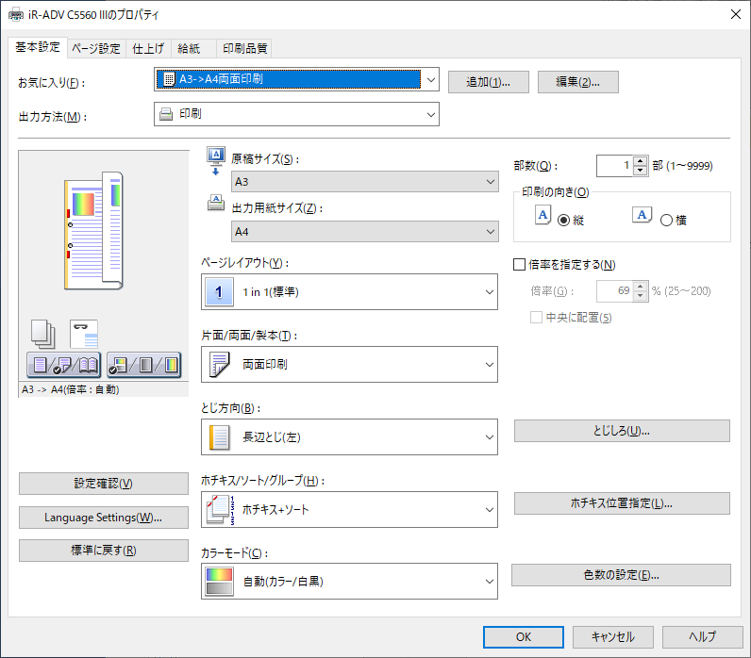

ホチキス指定をやると便利

両面印刷

Ａ３からＡ４に用紙サイズを

変更

図 ‑ Ａ３ → Ａ４縮小印刷例

たいていのプリンタでは、設定を保存することができるので活用してみてください。



設定の編集と保存をやっておく

## テンプレートからドキュメントを新規作成する方法

1. テンプレートからドキュメントを新規作成

エクスプローラから、テンプレートをダブルクリックで起動

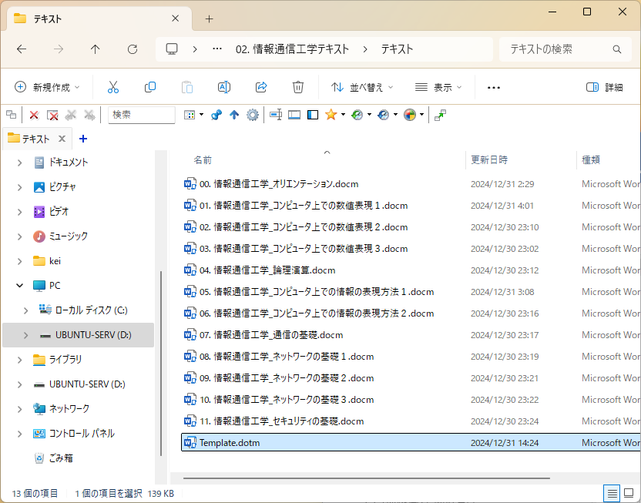

1. ファイルを保存

ファイル名が「文書〇」となっているので、名前を付けて保存

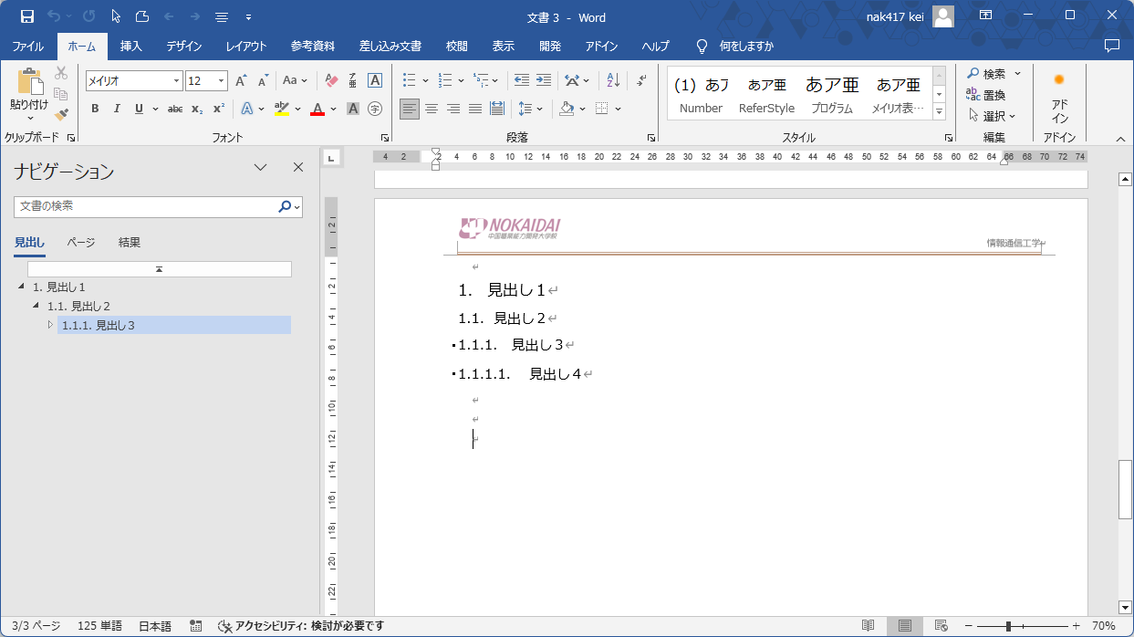

1. 適宜変更

タイトルや、ヘッダ、フッタ、などを自由に改変してかまいません。

* + テンプレートを流用して作成していただくと、そこからスタートすることができます。

# 個人テンプレートの活用方法

個人テンプレートもしくは、グローバルテンプレートを活用することで、統一書式のドキュメントを簡単に作成することができます。生産性と品質を高めることができます。ここからは、個人テンプレートを活用して自作テキストの生産効率をあげるための方法をご紹介します。

個人テンプレートを自作する場合は、かならずテンプレートを完成させてから、本文テキストに展開することをお勧めします。(テンプレートでなくてもスタイル設定は役にたつかと思います。。)

## テンプレートの設定

### レイアウト

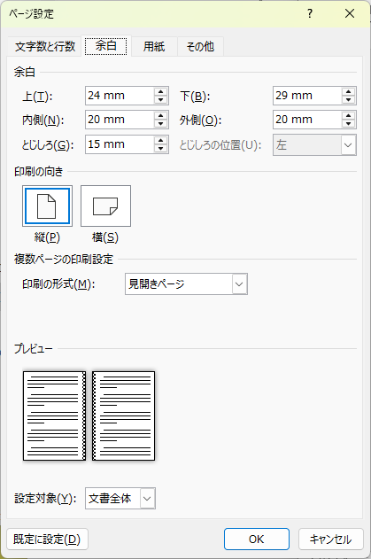

見開き

本文テキストでは、A3としています。レイアウト(用紙サイズ、用紙の向きなど)を決めていきます。

本ドキュメントでは、A4ファイリングすることが前提なので、ファイリングしたときに文字や図形が隠れないようにとじしろを多めに取っています。印刷の形式も「見開きページ」にすることで、偶数ページと奇数ページでのとじしろの幅を調整することができます。

上下左右の余白は少な目にするとよいでしょう。。

　　　　　　　　　　　　　　　　　　　　　　　　　　　　　　　　　　　　　　　　　　　　　　　　　　　　　　　　　[表示例]　　　　　　　　　　　　　　　　　　　　　　　　　　　　　　　　　　　[ページ設定例]

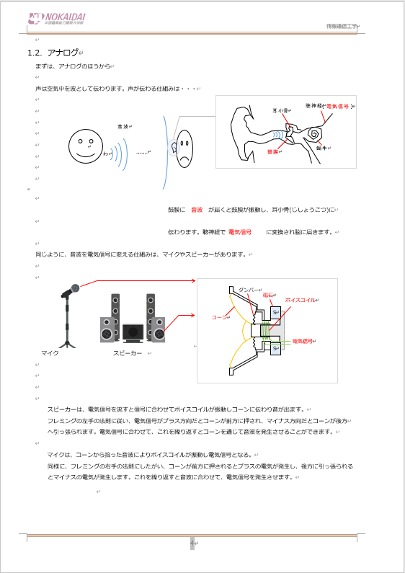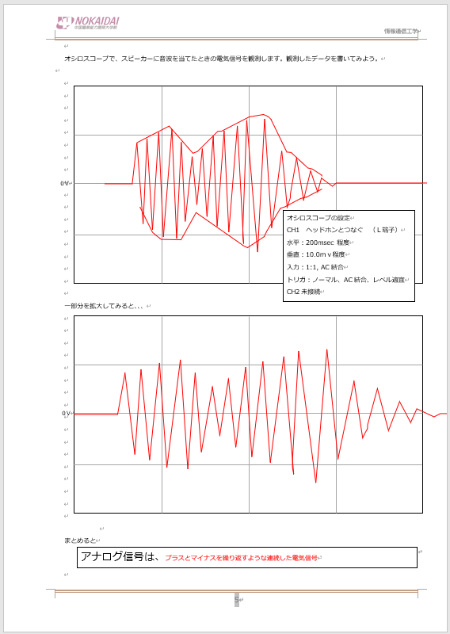

とじしろ

奇数ページ

偶数ページ

### スタイル設定

WORDのスタイルを設定すると、テキストの生産性が飛躍的に上がります。スタイルを設定した箇所は同じ書式となります。のちのち一括で書式を変更することもできます。

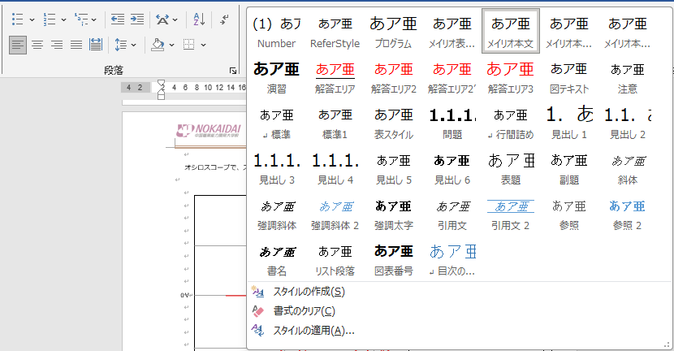

図 ‑ スタイル設定

本教材で提供している個別テンプレートです。視認性と可読性のバランスのとれた「メイリオ」を基準としています。

テキスト内の文章を解答としたい場合は、解答エリアのスタイルを指定します。

|  |  |  |  |  |
| --- | --- | --- | --- | --- |
|  | カテゴリ | スタイル名 | 概要 | 適用 |
|  | プログラム | プログラム | メイリオ、１4ポイント、インデントなし、カーニングなし | プログラムや強調用 |
|  | 本文 | メイリオ表本文 | メイリオ、１２ポイント、インデントなし | 表内のテキスト |
| メイリオ本文 | メイリオ、１２ポイント、基本インデント | 本文用 |
| メイリオ本文２ | メイリオ、１２ポイント、インデントなし |
| メイリオ本文3 | メイリオ、１２ポイント、インデント多い |
|  | 解答 | 解答エリア | メイリオ、１２ポイント、アンダーラインあり | 解答表示・非表示に連動するスタイル |
| 解答エリア２ | メイリオ、１２ポイント |
| 解答エリア２‘ | メイリオ、１２ポイント、完全非表示にできる |
| 解答エリア３ | メイリオ、１２ポイント、ボックス |
|  | 見出し | 見出し１ | メイリオ、１８ポイント 1. | 大見出し |
| 見出し２ | メイリオ、１６ポイント 1.1. | 中見出し |
| 見出し３ | メイリオ、１６ポイント 1.1.1. | 小見出し |
| 見出し４ | メイリオ、１６ポイント 1.1.1.1. | 項目 |
|  | 図表番号 | 演習 | メイリオ、BOLD、左あわせ | 演習タイトルに設定 |
| 図表番号 | メイリオ、BOLD、センターあわせ | 図表番号に設定 |

### スタイルの適用

1. 文字列にスタイルを適用する

スタイルの適用は文字列を選択してギャラリーからスタイルを選択するだけで適用可能です。

シェイプ (図形) 内の文字列にも適用可能です。

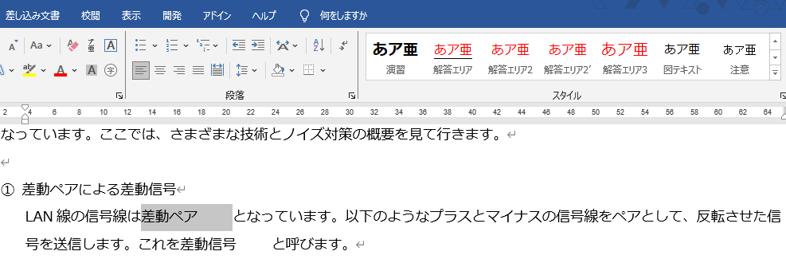

② スタイルを適用

① 範囲選択

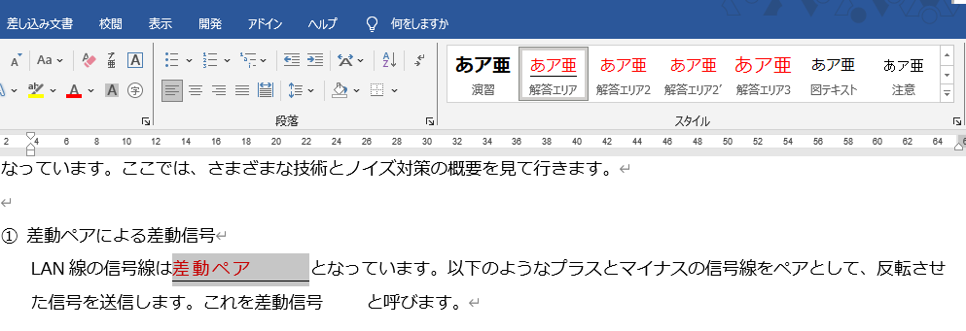

スタイル適用済

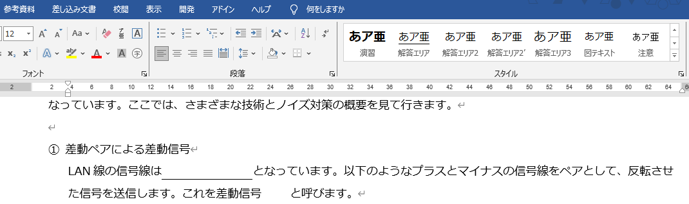

表示切替が可能

1. シェイプの表示を切り替える

シェイプ自体には表示切替のスタイルは適用できないため、シェイプオブジェクトの名前にルールを付けることで表示切替を可能とします。

1. オブジェクトの選択と表示を行います。

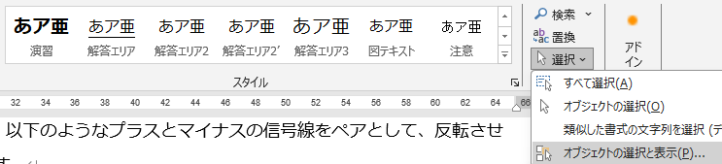

オブジェクトの選択

を表示する

1. 表示の切替を行いたいシェイプの名前を 「解答」 にします。

複数のシェイプを同時に切替たい場合は、シェイプをグループ化しておくとよいでしょう。

[解答表示時]

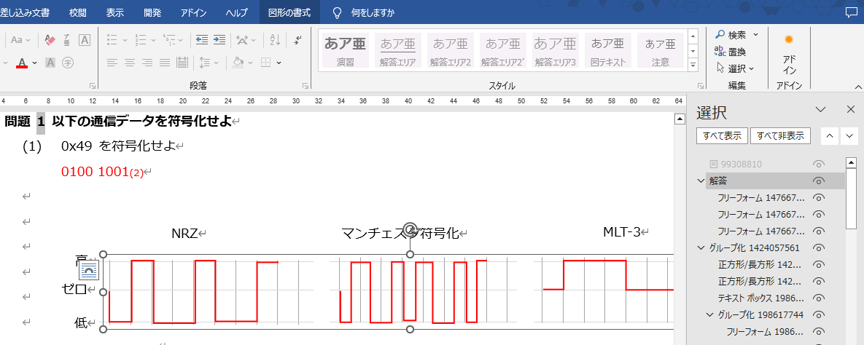

1. 名前を”解答”に変更
2. 対象のシェイプ

オブジェクトを選択

オブジェクトの選択

ウィンドウ

[解答非表示時]

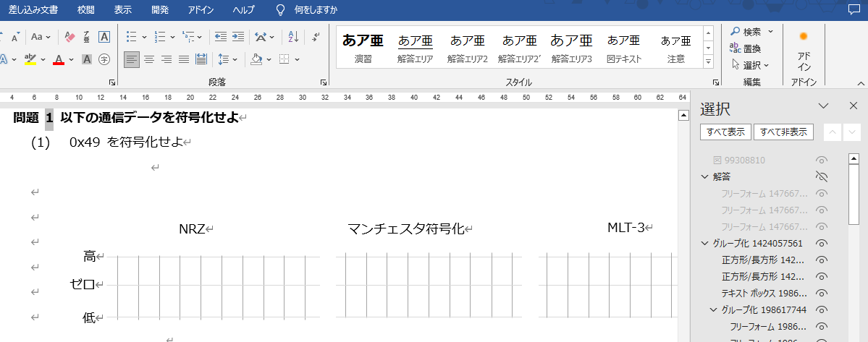

表示切替が可能

1. 表示・非表示を逆にする場合

学生用の印刷物には表示して、教師用には印刷を行わないような指定が可能です。もんたメソッドのようなことができます。こちらも(b)と同様にオブジェクトの名前を変更しますが、「解答‘ 」（ ‘ は全角ダッシュ記号）とします。

[解答表示時]

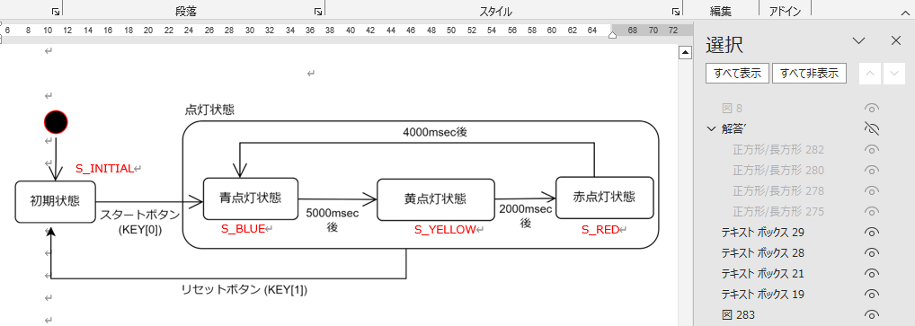

[解答非表示時]

表示切替が可能

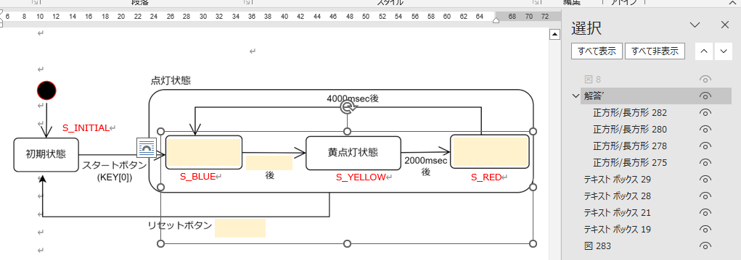

名前を”解答’ ”に変更

もんたメソッド

## テンプレートの流用１

### テンプレートをカスタマイズ

1. テンプレートファイルを開く

エクスプローラで、テンプレートを選択し、右クリックメニューで「開く」を実行してください。

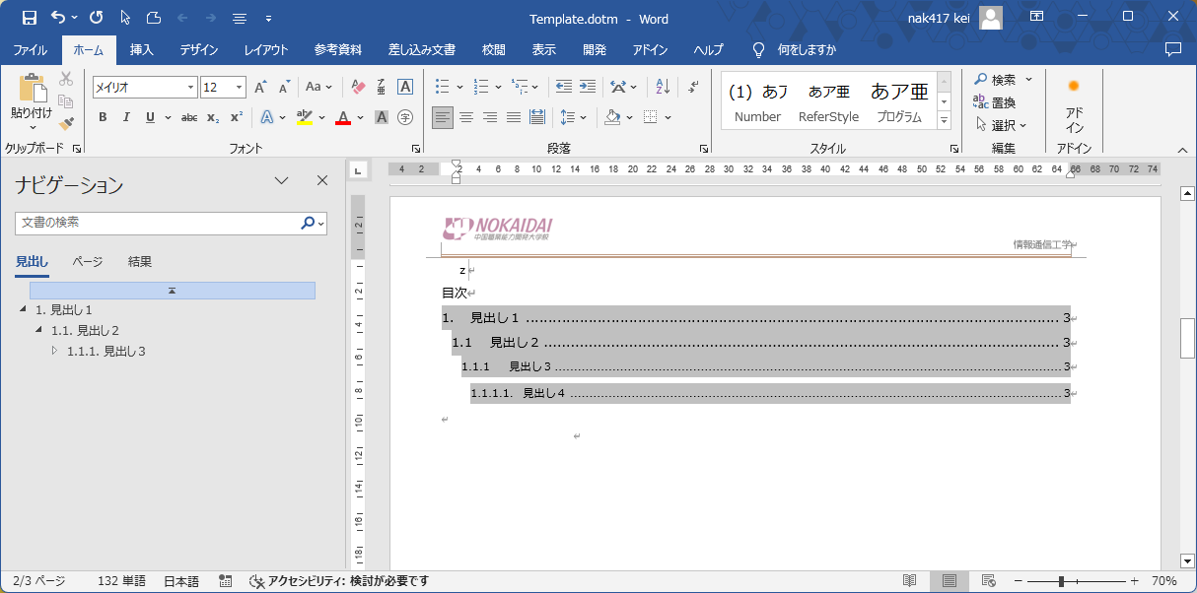

ファイル名が、

〇〇.dotm

になっていればOK.

1. テンプレートを別名で保存
2. 自由にカスタマイズ
3. カスタマイズしたテンプレートをベースにドキュメントを新規作成

## テンプレートの流用２

### テンプレートを使用したくない場合

Wordドキュメントファイル１つだけでテキストを作成したい場合や、１点もののテキストを自由に作成する場合も、テンプレートを活用することができます。

このテキストは、個人テンプレートを流用したうえで、テンプレートを使用しないように変更してみました。

1. テンプレートから新規ドキュメントを作成する

エクスプローラから「Template.dotm」をダブルクリックすると、テンプレートからドキュメントを新規作成することができます。

1. マクロをコピーする (必要であれば) ← ファイルの拡張子を docm にする必要があります。

テンプレートを除去すると、解答の切替はできなくなります。それでも切替を行いたい場合は、「Answers」モジュールをそのままドラッグしてコピーすると単独でも使用可能となります。

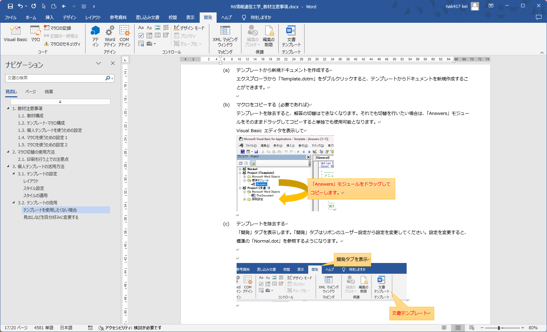

Visual Basic エディタ

1. Visual Basic エディタを表示してテンプレート内の標準モジュール「Answers」を作成した文書にドラッグします。

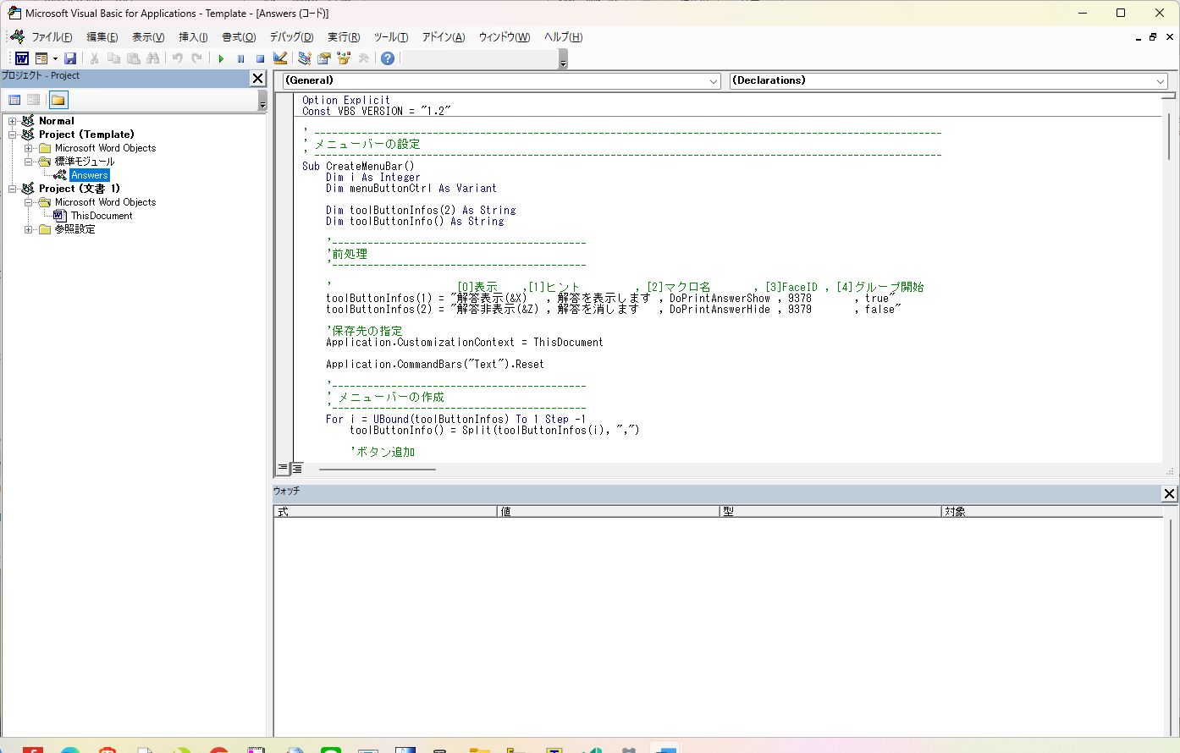

「Answers」モジュールをドラッグしてコピーします。

1. ドキュメントオープン時にスクリプトを実行します。

以下をThisDocumentに追記してください。

|  |
| --- |
| ThisDocument に追記 |
| Private Sub Document_Open()  CreateMenuBar  CreateCommandBar  End Sub |

1. テンプレートを除去する

「開発」タブを表示します。「開発」タブはリボンのユーザー設定から設定を変更してください。設定を変更すると、標準の「Normal.dot」を参照するようになります。

開発タブを表示

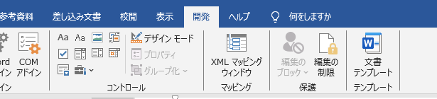

文書テンプレート

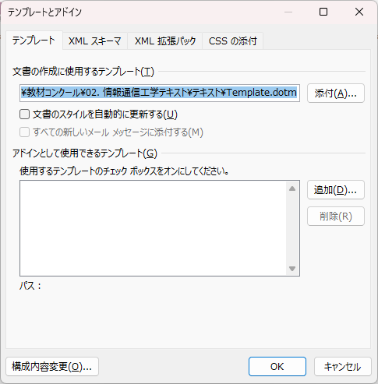

ここを空にして「OK」押下

### 見出しなどを自分好みに変更する

スタイルギャラリーに登録してあるスタイルを変更して、自分ごのみにカスタマイズしてみてください。

1. 一番簡単な変更は、スタイルが適用されている箇所のフォント、スタイルなどを変更してから、「選択箇所と一致するように○〇〇〇を更新する」を実行

変更した書式とおりにスタイルが反映されます。

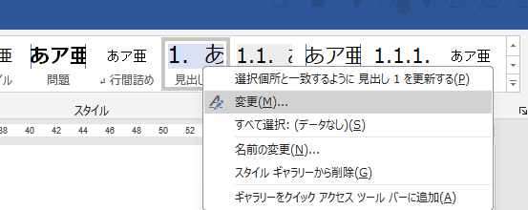

スタイルを変更してから更新

1. ある程度慣れてくると、手動でスタイルを設定できるようになります。



細かい設定を変更できる

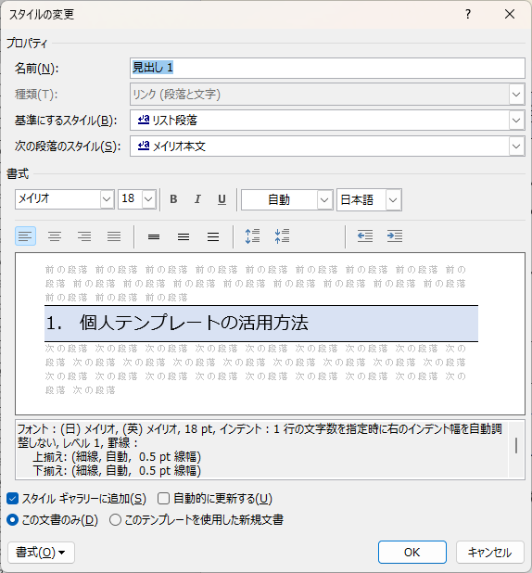

細かな書式を設定

フォントを変える場合は、「日本語」と「英語」の両方を設定する

図 ‑ スタイルの変更画面

1. 段落設定、タブとリーダー

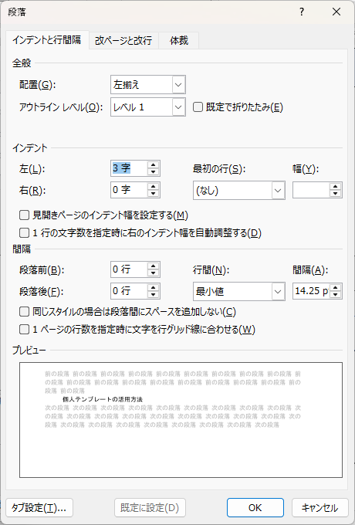

ここの余白が変わる

左からの文字数

図 ‑ 段落画面

　タイトルのタブ位置を変更するとタイトルの表示開始位置を調整できる

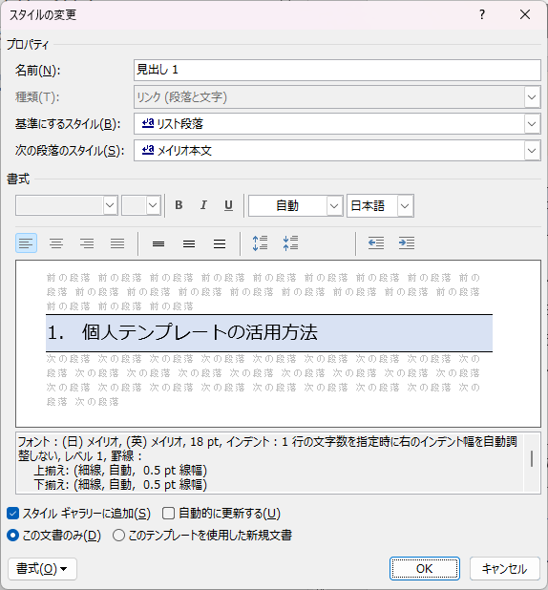 　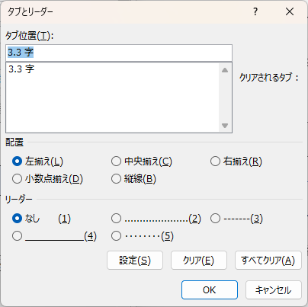

ここの余白が変わる

図 ‑ タブとリーダー画面

1. 罫線と網掛け

罫線を指定すると、ホームページでよく見かけるようなデザインにすることができます。(角丸が無いのが残念)

いろいろ設定を変更してみて表示がどうなるかを設定してみてください。(トライ＆エラーが一番 身に付きます！)

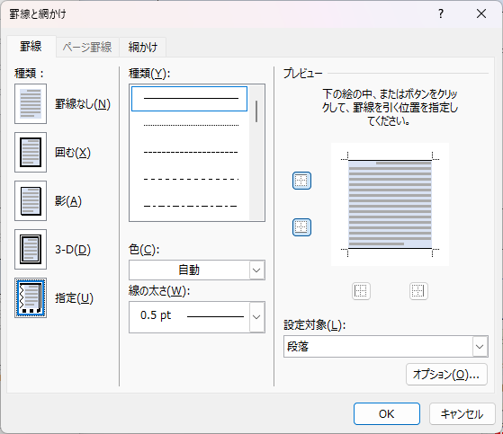

図 ‑ 罫線と網掛け設定画面

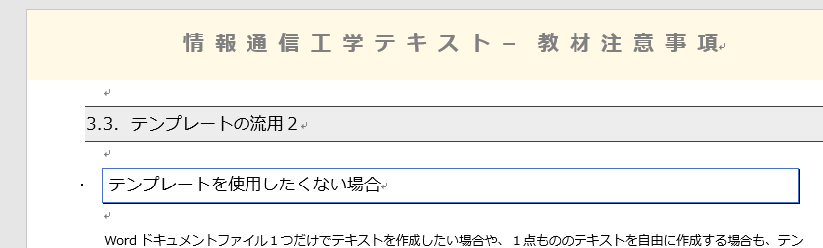

上下、内部に色設定

「影」指定

図 ‑ 設定例

# 利用規約・免責事項・著作権

この教材の著作権は、著作者もしくは所属法人にあります。この教材は、使用・改変する際に引用・参考として以下の出典を明記すれば、著作権者に連絡を行う必要はありません。

出典：中国職業能力開発大学校 電子情報技術科

また、テンプレートやＶＢＡマクロを使用して、ご自身のドキュメントを作成される場合においては、出典を表示する必要はありません。

VBAマクロ、印刷方法、自作テキストに取り込む方法などの注意点などを「教材注意事項」（本ドキュメント）にまとめましたので確認よろしくお願いします。

不明点、間違いなどありましたら、ご連絡いただけると幸いです。

連絡先：Nakamura.Keisuke@jeed.go.jp